基于数据融合的交通流检测设施布点优化评价指标及应用研究
罗强，李友欣
（广州市交通管理科学技术研究所 广州 510000）
摘要：针对目前交通流检测设施布设以经验为主，在考虑其合理性时，更多从检测点的空间是否合理的角度进行分析，而忽略了数据有效性及时间角度的分析。基于此，通过对各类型检测器流量数据、检测器点位数据、监控数据等多种数据的融合，建立了交通流检测器设施系统的评价指标，通过定量的方法，全方位、科学有效的判断设施布点的合理性。以广州市为例，定量分析了广州市的交通流检测器系统的合理性，并根据各评价指标结果，为广州市下一步交通流检测器布设及维护等提出了建议，首次实现应用定量数据为智能设施规划提供技术支持。
关键词：交通流检测，数据融合，评价指标，设施布点
中图分类号：U491.2 文献标识码：A

引言
目前交通流检测点设施布点建设主要是参考行业规范或其他相关规范，结合经验来布设的，这种定性的布设方法，主观意识较强，难免会出现检测器布设数量多、设施点位覆盖路网重复率高、布设不合理等现象。因此科学合理的布设交通检测器设施，以尽可能少的设备覆盖道路网的同时，采集到尽可能准确、有效、全面的交通流检测数据，更好的为交通规划及管理部门提供技术支持^{[1-2]}。
为指导智能设施点位布局，需要对智能设施布置进行系统性分析及评价，因此需要构建交通流检测器设施系统化评价体系，文章初步构建了评价指标体系，用定量分析方法对交通流检测系统进行评价，判断其布设的合理性，以期为设施的修复、新增及布设点位的调整等提供准确的数据支撑及建议。

交通流检测点基础数据分析
  - 数据构成
常见的交通流信息采集主要包括以下手段：超声波检测、红外线检测、超声波检测器、地磁检测器、激光检测器、微波检测器、视频检测器、电磁感应线圈检测器，这些检测器各有不同的优点和缺点。根据城市特点及业务需求，广州市目前采用的交通流量检测手段有地感线圈检测、微波检测、无线地磁检测和视频检测。到2015年底，现有交通流检测设施共有755套（覆盖3316条车道）。

  - 异常数据的处理方法
由于道路交通运作状态受多方面影响，不同类型和不同位置检测器的数据精度也有较大差别，检测数据不可避免会存在大量的空缺或异常数据。对这些数据缺失和异常数据的处理方法包括时间序列法、车道比值法、历史均值法、加权估值法、线性插值法等^{[3-5]}，以下对各方法简要介绍如下：
（1）时间序列法
根据时间序列逐项推移，依次计算包含一定项数的序时平均数，以此预测数据来修正异常数据，具体方法包括移动平均法、指数平滑法、自回归法、时间函数拟合法等。
（2）车道比值法
车道比值法是根据路段相邻车道的交通流量应符合一定的比例关系，当发现某一车道的数据连续缺失时，可利用相邻车道的数据进行相应修正。但由于路段交通流的运作对车道的选择具有较强的随机性，同时当某一车道数据出现后缺失时相邻车道的数据是否准确也存在疑问。因此，该方法只适合于个别数据的修正或对精度要求不高时的数据修正。
（3）历史均值法
历史均值法是按历史同一时间段的多个数据取平均值来推算缺损数据的方法，该方法与阈值法进行结合，在历史数据相对较多的情况下对缺损数据进行修正，主要用于对较为离散的路段交通量缺损进行修正，具体公式如下：

式中：为修正后的交通流量数据；为前i周的交通流量数据；k 为历史数据的最大周期数。
（4）加权估值法
采用历史趋势数据与实测数据的加权估计值进行修复。

式中：α为加权系数，它体现了(t-1)时段实测数据与历史趋势数据在数据修复中所起的作用，α越大则实测数据对修复后的数据影响越大，反之亦然。这种方法采用实测数据和历史趋势数据的加权结果，即考虑到实际情况中前一时段交通状态对后一时段状态的影响，同时，历史趋势数据的使用又能够减小实际道路中随机波动的影响，修复处理的效果既稳定又可靠。
（5）线性插值法
线性插值是数学、计算机图形学等领域广泛使用的一种简单插值方法。其计算公式如下：

其中：为异常数据前一个数据，为异常数据后一个数据，x₁为异常数据的前一个数据对应时间，x₁为异常数据后一个数据对应时间。该方法考虑了当前数据的前后数据进行修复，适合于对单个异常数据的处理。
在进行数据异常处理时，根据需求选择不同的处理方法。

评价指标体系构建
在指标体系建立方面，为了有效地评价智能设施布点、效率改善等效果，有必要结合待实施特点，充分考虑可量化的指标，建立操作性强、对比性高的评价指标体系。本研究评价指标体系有三个组成部分，分别是数据准确性、路网覆盖率、检测器有效性，数据准确性用来描述各检测器的准确率、检测器有效率用来描述各检测器的使用效率、路网覆盖率用来描述目前检测器对路网的覆盖程度。每部分分别有具体指标来描述，具体指标见下图。
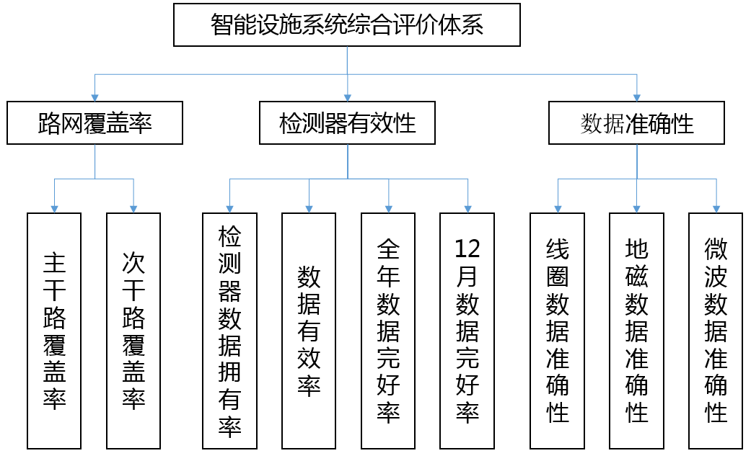
图1 智能设施系统综合评价系统图
指标体系3个部分具体量化方法如下：
（1）检测器路网覆盖率
检测器路网覆盖率用来描述广州市路网中已经拥有检测器的比例。用目前已有检测器覆盖的路段数量与目前划分的路段数量（本次研究将市交警支队管辖的道路分为530个路段，其中主干道路段433个，次干道路段33个）的比值来表示，单位为%。计算公式为：

其中：，为有检测器覆盖的路段数量、为不同类型路段总数，i表示路段类型类型，取值1、2、3分别表示主干路和次干路。
（2）检测器有效性
检测器有效性用来描述交警目前拥有的检测器数据的基本状况，主要包括检测器数据拥有率、检测器数据有效率、全年数据完好率、月数据完好率4个指标。4个指标的计算公式如下：
1）检测器数据拥有率
检测器数据拥有率主要是分析交警目前已设置的检测器中，有数据输出的检测器的比例。用有数据的检测器数量与检测器总数量的比值来表示，单位为%。计算公式如下;

其中：，为有数据的检测器数量、为检测器总数量。
2）检测器数据有效率
检测器数据有效率主要分析有数据的检测点中，有多少检测器数据是可用的。用数据无异常的检测器数量与有数据的检测器数量的比值表示，单位为%。计算公式如下：

其中：，为有数据的检测器数量、为检测器总数量。
3）检测器全年数据完好率
检测器全年数据完好率主要分析已提取的全年数据的检测器中，有多少检测器整年的数据都是完好可用的。用全年数据完好的检测器数量与提取出的全年数据的检测器数量的比值来表示，单位为%。计算公式如下：

其中：，为全年数据完好的检测器数量、为提取的全年数据的检测器总数量。
4）检测器月数据完好率
检测器月数据完好率主要分析已提取的月数据的检测器中，有多少检测器整月的数据都是完好可用的。用全月数据完好的检测器数量与提取出的月数据的检测器数量的比值来表示，单位为%。计算公式如下：

其中：，为月数据完好的检测器数量、为提取的月数据的检测器总数量。
（3）数据准确性
数据准确性用来描述各检测器（线圈、微波、地磁、卡口等）流量与监控系统流量的差异。用各系统平均误差来衡量，单位为%。计算公式为：
i=1,2,3
其中：，为检测器流量，为与检测器对应的监控流量，为相应检测器点位个数，表示检测器类型，取值1、2、3分别表示线圈、地磁、微波。

应用研究

  - 应用流程
研究提取了广州市微波、地磁、线圈检测器的流量数据及点位信息，根据点位信息统计目前广州交警支队管辖的路段（包括主干路、次干路）检测器的覆盖率，作为路网覆盖率中各指标值；对于流量数据，先分析其可用性，对于不可用的数据判断其是否可修复，可修复的对数据进行修复，不可修复的下一步不再考虑，在此部分统计检测器有效性中的各指标；对上一步得到的可用数据（包括修复后可用）按照检测器类型进行分类，分为微波、线圈及地磁检测器，根据点位信息分别选取相应的监控器，对比各类型检测器流量与监控器人工计数的流量，确定各类型检测器的精度指标。通过此过程，实现各类型检测器流量数据、检测器点位信息数据、监控数据的数据融合。具体流程见下图。
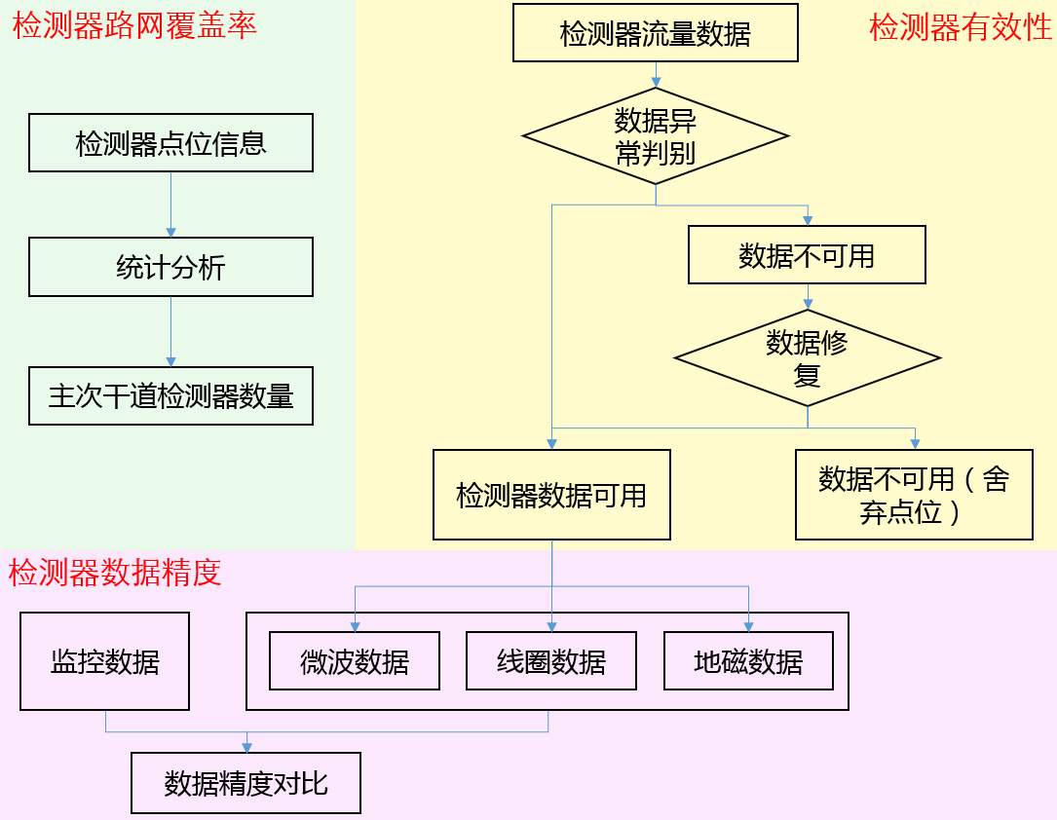
图 2应用流程图
  - 评价结果
根据以上介绍的各指标的计算方法，可以得到目前广州交警支队检测器系统评价指标具体数值如下表，其中全年数据完好率大于月数据完好率不是特别合理，理论上月完好率应该是大于全年数据完好率的，此处全年完好率是根据提取的46个检测器全年数据来计算的，数据较少造成其全年完好率较高，可以重新提取所有检测器的全年数据来更新该数据。
表 1 智能设施综合评价指标体系
一级指标 | 二级指标 | 计算值
检测器有效性 | 检测器数据拥有率 | 0.91
 | 数据有效率 | 0.44
 | 全年数据完好率 | 0.15
 | 月数据完好率 | 0.08
数据准确性 | 微波数据准确率 | 0.81
 | 线圈数据准确率 | 0.75
 | 地磁数据准确率 | 0.60
检测设备路网覆盖率 | 主干路覆盖率 | 0.86
 | 次干路覆盖率 | 0.74
  - 建议
根据应用结果对广州市交通流检测点布设及维护有一下建议：
（1）根据数据准确性这组指标，考虑到地磁数据准确性较低，建议新建和改建交通流检测设施的选型为线圈和微波。
（2）根据检测设施路网覆盖率这组指标可以看到，广州市路网检测器主干路覆盖率和次干路覆盖率已经比较高了，但是如果路段出入口较多，为了能更精细化掌握道路交通的流量分布，仍有必要对主干道加密交通流检测点。
（3）根据检测器有效性这组指标可以发现，各指标数据完好率及有效性均较差，交通流检测点在更新维护时，应考虑各类型设施对交通流量的影响要素，以提高流量检测数据的精度，如线圈要考虑检测灵敏度、电源稳定性等，微波要考虑安装高度、树木遮挡等。

结论
本文分析了交通流检测点异常数据的处理方法，构建了智能设施系统化评价指标体系，实现了智能设施布点合理性、智能设施数据有效性各指标的量化，首次应用定量分析的方法，从空间、时间、有效性等多角度对智能设施系统进行了评价。将其应用到广州市智能设施系统评价中，通过分析各量化指标，提出了广州市交通流检测点布设及维护的建议，为决策者提供更准确地决策依据。

参考文献：

References:
- 桑丽，秦玲，黄建军．道路网络固定型交通检测器布设策略探讨[J]．智能交通，2007，（4）：39-43．
- 裴玉龙，刘博航，徐慧智．一种交通量检测设备布设方法的而研究[J]．公路交通科技，2007,24（11）：100-104．
- 鲍东玉，王军．车辆检测器异常数据清洗及修复方法研究[J]．物联网技术，2015，（10）：82-86．
- 蒋锐，王均．道路交通流数据检验与修复方法[J]．交通与计算机，2006，（06）：69-71．
- 孙亚. ITS采集交通信息缺失数据修复策略及模型研究[J]．黑龙江科技信息，2013，（15）：34-36．

